TACC维护使用文档



腾讯科技（深圳）有限公司
版权所有 侵权必究
修订历史记录
日期 | 备注 | 版本 | 作者
<2009-04-22> |  | <创建> | hardway
<2009-12-15> |  | TSF4G_ACC_01_0002 | hardway
<2010-8-6> |  | TSF4G_ACC_02_0000 | hardway
<2010-8-12> |  | TSF4G_ACC_02_0000_01 | hardway

目录
1 引言 5
1.1 概述 5
1.2 编写目的 5
1.3 定义 5
1.4 参考资料 5
2 功能概述 5
2.1 TACC在系统中的拓扑图 5
2.2 系统结构 5
2.3 TACC扩容机制 6
2.4 功能简介 6
3 安装包说明 6
4 安装运行 7
4.1 安装 7
4.2 运行 8
4.3 日志信息 8
4.4 测试程序 8
5 配置文件 8
5.1 接入进程配置文件 8
5.2 数据存储进程配置文件 8
5.3 主逻辑进程配置文件 9
6 运营注意事项 9
6.1 服务器扩展 9
6.2 修改共享内存大小 9
6.3 修改系统参数 10
6.3.1 进程允许打开最大连接数(必须) 10
6.3.2 修改内核未完成连接队列长度(强烈推荐) 10
6.3.3 修改内核已完成连接队列长度(强烈推荐) 10
7 TACC版本变更 10
7.1 TSF4G_ACC_02_0000_01 10
7.1.1 BUG修正 10
7.1.2 配置变更 11
7.1.3 功能变更 11
7.1.4 接口变更 11
7.1.5 变更依赖 11
7.2 TSF4G_TACC_02_0000 11
7.2.1 BUG修正 11
7.2.2 配置变更 11
7.2.3 功能变更 11
7.2.4 接口变更 11
7.2.5 变更依赖 11
7.3 TSF4G_ACC_01_0002 11
7.3.1 配置变更 11
7.3.2 功能变更 11
7.3.3 接口变更 12
7.4 TSF4G_ACC_01_0001 12
7.4.1 配置变更 12
7.4.2 功能变更 12
7.4.3 接口变更 12
7.4.4 变更依赖 12
8 附录A 12
9 常用使用问题 13
9.1 逻辑进程tacc无法启动,启动时打印: Error:fail to init share memory pool 13
9.2 进程(tacc.tconnd.tormsvr)无法启动,启动是屏幕没有明显的错误提示信息. 13
9.3 Tacc支持UDP上报接口么？需要怎么配置? 13

引言

概述
TACC是tencent account server的简称,TACC作为统一登陆系统的一部分,为游戏帐号提供信息寄存。统一登陆系统介绍详见相关资料。

编写目的
本文档主要用于介绍了TACC基本功能,及配置使用。适用于tdir.开发维护人员。

定义
词汇 | 解释
TACC(Tencent Account Server) | 帐号信息服务器
Game Server | 游戏服务器
Game Client | 游戏客户端

参考资料

功能概述
tacc收集游戏帐号在服务器的信息,如角色数量,最近一次登录服务器的时间等,收集的信息数据可以根据产品的需要的扩展.默认收集的数据表参考附录A

TACC在系统中的拓扑图
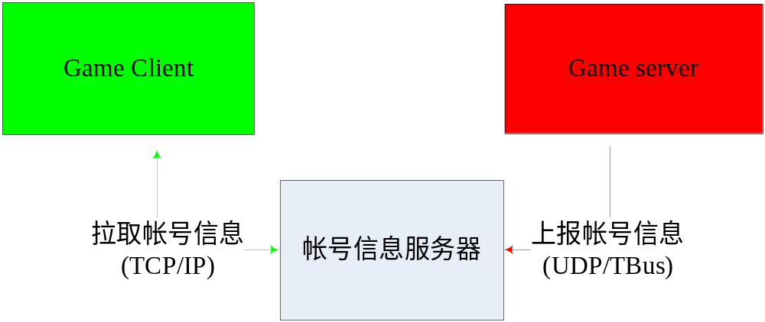

系统结构
TACC服务器包括三个组件,分别为接入组件,主逻辑组件及数据存储组件.
接入进程使用tconnd组件,前端使用TCP通信负责处理客户端收发包,后端使用UDP负责接收服务端上报帐号信息(对于使用tbus上报消息的服务端不需要后端使用启用tconnd，逻辑处理进程可以直接接收服务端上报消息)。
逻辑处理进程对应taccsvr 组件,负责消息逻辑处理。
数据存储进程使用tormsvr组件,负责数据库操作及存储。
进程间使用内存管道tbus通信.
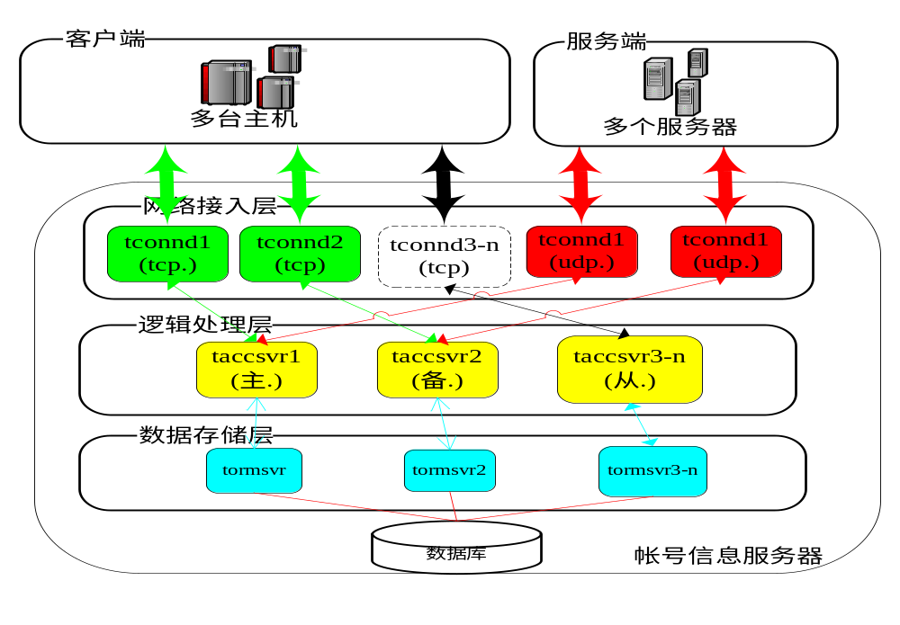

TACC扩容机制
帐号信息服务器可以部署多套,支持动态扩容,在游戏运营的时候可以部署备用tacc
和从用tacc系统。
游戏服务器需要同时向主tacc系统和备用tacc系统上报数据。主进程负责向其它逻辑
进程转发上报服务器上报的状态消息，当主进程故障时,由备用进程负责向其它进程转发上报消息,主备通过心跳包维护存活关系。

功能简介

环境搭建

下载发布包
TACC安装包可以到http://ied.oa.com/tsf4g/Publish/PublishPackage.aspx?ProjectID=70下载,安装压缩包包括文档,配置文件,可执行程序,配置工具及tdir上报接口头文件和库文件.
安装压缩包子目录结构如下：
目录及文件 | 说明 | 备注
/bin | 可执行程序及脚本
/cfg | 配置文件
/protocol | 应用自定义数据目录
/include | TACC 头文件
/lib/ | TACC linux API 库文件
/example | TACC 测试程序
/docs | TACC 文档
/tools | 运行准备脚本及工具
tsf4g_acc.install | 安装脚本文件
Version | 版本信息文件

安装
- 初次安装
一般建议执行tsf4g_acc.install的脚本将服务器安装到统一的目录,如: ./tsf4g_acc.install /data/hardway这将目录服务器安装到/data/hardway目录下.如果不指定安装目录默认安装到/usr/local/tsf4g_release.
- 升级安装
请参考第六节升级指导说明。

配置
帐号信息服务器运行一般需要启动三个进程
- 前端接入进程(TCONND)
- 逻辑进程(TACC)
- 后端接入进程(UDP TCONND) 如果服务器使用TBUS上报消息,可以不用启动这个进程。
- 数据库存储进程(TROMSVR)
每个进程的配置文件路径通过启动脚本中命令行启动参数选项--conf-file指定,默认配置文件分别为../cfg/tconnd.xml,./cfg/taccsvr.xml,../cfg/udptconnd.xml和 ../cfg/tormsvr.xml.
- 接入进程(TCONND)配置文件
对于接入进程(前端,后端)使用的配置文件含义和格式是一样的,一般只需要配置文件的监听的IP和端口。其它一般不需要修改。
IP和端口:
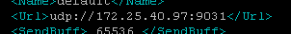
如果需要详细了解接入进程的各个配置项可以参考接入组件 TCONND的TSF4G_TCONND_维护使用文档.doc
- 逻辑进程(TACC)配置文件
对于逻辑进程配置,详细参考第四节
- 数据库存储进程(TORMSVR) 配置文件
TORM默认配置文件一般不需要修改,详细配置项参考TSF4G_TORM_维护使用文档.doc.

运行
- 初次运行,一般运行前做以下准备:
- 建数据库及表
发布包的tools目录下tacc_create_db.sh脚本提供了默认库和表安装的模板,执行脚本生成默认数据库是taccsvr_db，用户名/密码是taccsvr/taccsvr1234,
- 初始化内存通道信息
tools目录下执行tacc_init_bus.sh脚本,如果需要在同一台机器上部署多套环境,为避免互相冲突需要修改配置文件(./tools/tbusmgr.xml.acc)中共享内存Key值为不同值再执行tacc_init_bus.sh脚本。
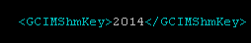
如果修改了共享内存的key值,注意需要修改每个进程启动脚本对应—bus-key值
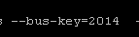
- 加载metabase
tools目录下执tacc_create_mng.sh加载metabase。如果需要在同一台机器上部署多套环境,为避免互相冲突需要修改配置文件(./tools/tmng.conf)中共享内存Key值为不同值再执行tacc_create_mng.sh脚本。
如果修改了共享内存的key值,注意需要修改逻辑进程(TACC)和存储进程(TORM)启动脚本中对应—metabase-key值
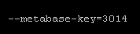

- 其它
执行bin目录相关进程启动脚本。

日志说明
每个进程的日志配置文件可以通过启动脚本的--tlogconf指定,默认日志配置文件为进程当前目录下tconnd_log.xml,taccsvr_log.xml,udptconnd_log.xml和tormsvr_log.xml,默认生成的日志在/tmp目录下。日志文件名一般格式为进程名_进程ID.log和进程名_进程ID.error.如:
/tmp/tdir_svrd_1.2.33.20.log 进程debug级别日志文件
/tmp/tdir_svrd_1.2.33.20.error 进程error级别日志文件
注意,一般在非正式运营环境下一般需要将日志配置文件的全局日志级别基本设为DEBUG,正式环境下由于日志太多会影响性能,一般可以设为INFO级别。如图下,更多日志文件配置可以参考tlog文档

测试程序
发布包sample目录下taccclient目录./startallclient.sh脚本可以测试拉取的最近登录信息,配置信息在taccclient.xml中。
发布包sample目录下taccserver目录./starttaccserver.sh脚本可以模拟服务器更新信息.

常见问题

逻辑进程tacc无法启动,启动时打印: Error:try to attach share memory
参考运行配置3.4节

进程(tacc.tconnd.tormsvr)无法启动,启动是屏幕没有明显的错误提示信息.
参考进程的日志文件。日志文件信息及配置参考3.5节。

客户端没有拉取到帐号信息
逐一查看服务器的日志(tconnd,tacc,tormsvr),确认连接是否验证通过,帐号信息是否成功下发。

服务器上报信息解包不成功
检查一下服务器上报方式(udp还是tbus)是否跟TACC配置的方式一致。一般都是由于配置不一致导致的。

注意事项

TACC对客户端连接需要签名验证,如果统一登录使用正式号码注意必须安装即通签名同步agent(具体参考内部网址)才能成功解开签名,对于测试环境建议一般使用测试号码方式.。默认tconnd.xml文件配置的是测试号码。

配置文件

逻辑进程配置文件
数据存储进程配置文件路径可以通过启动参数--conf-file 指定,默认启动脚本指定的配置文件一般不需要修改. 主逻辑配置文件需要配置taccsvr节点,主要包括以下配置项。
- EnableUdpReport: 是否使用UDP方式上报信息,默认为零不使用。
- MasterTaccsvrID:主系统TACC组件进程ID,可以通过启动参数--id指定
- MasterTconndID: 主系统TCONND组件进程ID
- MasterTormsvrID: 主系统TORMSVR组件进程ID
- EnableBakup:是否启动备用系统,1为启用,默认为零。
- BakupTaccsvrID: 备用系统TACC组件进程ID,一般跨机器需要tbusd转发。
- BakupTconndID: 备用系统TCONND组件进程ID
- BakupTormsvrID: 备用系统TORMSVR组件进程I
- SlavesvrCount:从属系统数量,为零表示不启用。
- SlaveTaccIDs:可以配置多个,从属系统TACC组件进程ID
- SlaveTconndIDs: 可以配置多个,从属系统TCONND组件进程ID
- SlaveTormIDs: 可以配置多个,从属系统TORMSVR组件进程ID
- datatdrpat:产品自定义数据TDR文件路径.默认数据结构参考附录A
- MaxFd:最大同时支持查询连接数,最多不超过3w,一般不需要修改。
- privatedatalimit:只最近最新服务器信息记录数,最多不超过32条。一般不需要修改。
- PriShmID:共享内存key,默认为0xaaaa, 一般不需要修改。
- PriDataCount:最大记录数,最多不超过200w。
- PubShmID: 共享内存key,默认为0xaaab, 一般不需要修改。
- PubDataCount:最大记录数,最多不超过400w。

运营注意事项

服务器扩展
tacc单套可以存储200w在线数据,同时支持2w个并发查询,在运营按 IDC分布部署
的时候可以配置备用帐号服务器和从用帐号服务器,以保存逻辑进程之间cache数据同步。
部署方式可以同tdir一致。

修改共享内存大小
正式运营一般需要修改接入进程和逻辑进程间的共享内存大小以及逻辑进程和存储进程间的共享内存大小,上行最大一般不超过10M,下行一般设置不低于20M,默认共享内存配置文件在发布包的/tools/tbusmgr.xml.acc
使用tbusmgr修改共享内存大小方法如下：
- 删除内存
./tbusmgr -k 2014 -D 1
- 重写内存
./tbusmgr -C tbusmgr.xml.acc -W
- 查看共享内存大小
./tbusmgr -S 10.2.1.1 -k 2014
- 获得帮助
./tbusmgr -h

修改系统参数

进程允许打开最大连接数(必须)
接入进程默认支持进程打开最大连接数为10240,需要将系统设置的进程允许打开最大连接数设置为10240以上.
- 查看允许打开文件描述付
ulimit -n
- 修改允许打开文件描述付
使用root权限
1：在/etc/profile 中加上 ulimit -n 10240
2：执行: . profile
3: 修改生效:service ssh2 restart

修改内核未完成连接队列长度(强烈推荐)
- 查看
sysctl -a|grep tcp_max_syn_backlog (默认1024)
- 修改
echo "net.ipv4.tcp_max_syn_backlog = 4096”>> /etc/sysctl.conf

修改内核已完成连接队列长度(强烈推荐)
- 查看
sysctl -a|grep net.core.somaxconn (默认128)
- 修改
echo "net.core.somaxconn = 4096”>> /etc/sysctl.conf

TACC版本变更

TSF4G_ACC_02_0000_01

BUG修正
N/A

配置变更
N/A

功能变更
- 增加对QQ号22亿以上的支持

接口变更
N/A

变更依赖
需要使用TSF4G_BASE_02_0001,TSF4G_CONND_02_0000,TSF4G_TORM_03_0003以上版本

TSF4G_TACC_02_0000

BUG修正
- 修正TACC在Tormsvr返回查表错误的情况会core的问题

配置变更
- 增加只查询最近登录信息数据配置

功能变更
- 增加Linux64位支持
- 新增只查询最近登录信息支持

接口变更
N/A

变更依赖
需要使用TSF4G_BASE_02_0001,TSF4G_CONND_02_0000,TSF4G_TORM_03_0003以上版本

TSF4G_ACC_01_0002

配置变更
- 新增了tacc扩容配置
- 新增了查询内存cache配置
- 新增了UDP上报接口开关
配置文件可以参考发布包配置文件模板。

功能变更
- 新增tacc动态扩容机制
- 新增tacc内存cache机制
- 新增reload接口
- 新增upd上报支持接口

接口变更
N/A

TSF4G_ACC_01_0001

配置变更
新增

功能变更
新增

接口变更
新增

变更依赖
接入组件tconnd使用01_0007版本或以上,数据存储组件torm使用01_0003版本或以上, 服务器使用库libtaccpi.a和libtaccsvrapi.a打解包上报信息的,需要依赖 tsf4g_base_01_0007版本或者以上库文件,主要是依赖libtdr*。

附录A
TACC服务器管理和存储游戏帐号相关数据信息,数据具体内容由游戏服务器上报,TACC服务器不需要理解数据的具体内容,只负责对数据进行更新和删除。数据可以分为以下两类:
- 以游戏帐号和服务器为索引的数据
数据的具体结构一般由应用自己定义,服务器不关心数据的具体内容.默认数据定义文件为发布包中的datadef/conf目录下tacc_datadef.xml,数据结构名为PrivateData,
目前默认数据结构为:
struct tagPrivateData
{
unsigned int dwLastActiveTime; /* 最近一次登录服务器时间 */
short nRolecount; /* 服务器上所拥有的角色数量 */
};
若需要重新定义数据结构,可以调用datadef./conf目录下的conv.sh脚本重新生成头文件及tdr文件以及数据库脚本.
以游戏帐号和服务器为索引的数据存储在以tacc_private_info为前缀的表中.
- 以游戏帐号为索引的数据
该数据的具体结构一般也由应用自己定义,默认数据定义文件为发布包中的datadef/conf目录下tacc_datadef.xml,数据结构名为PublicData,目前该数据结构为空,只有一个保留字段:
struct tagPublicData
{
short nResv;/* 该结构目前为空,应用可以根据需要扩展,目前该字段默认填零 */
};
同理,若需要重新定义该数据结构,需要调用datadef./conf目录下的conv.sh脚本重新生成头文件及tdr文件以及数据库脚本.
以游戏帐号为索引的数据存储在以tacc_publics_info为前缀的表中.

常用使用问题

